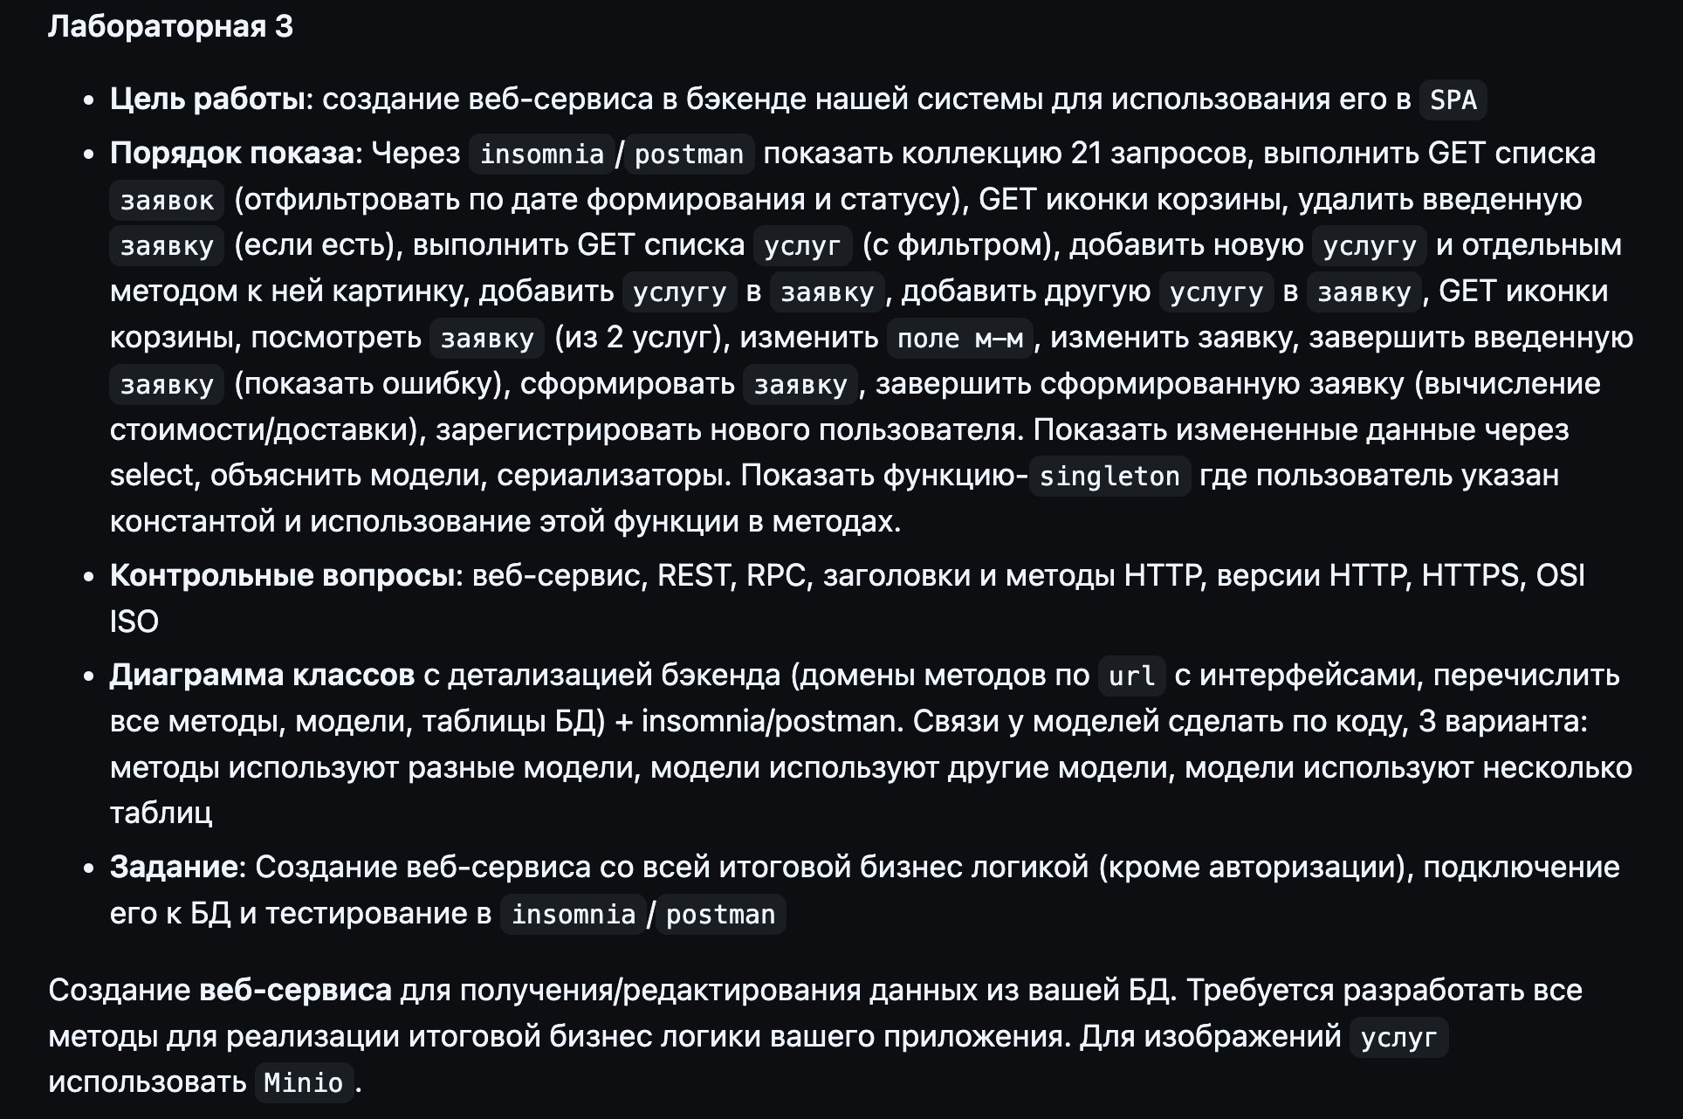

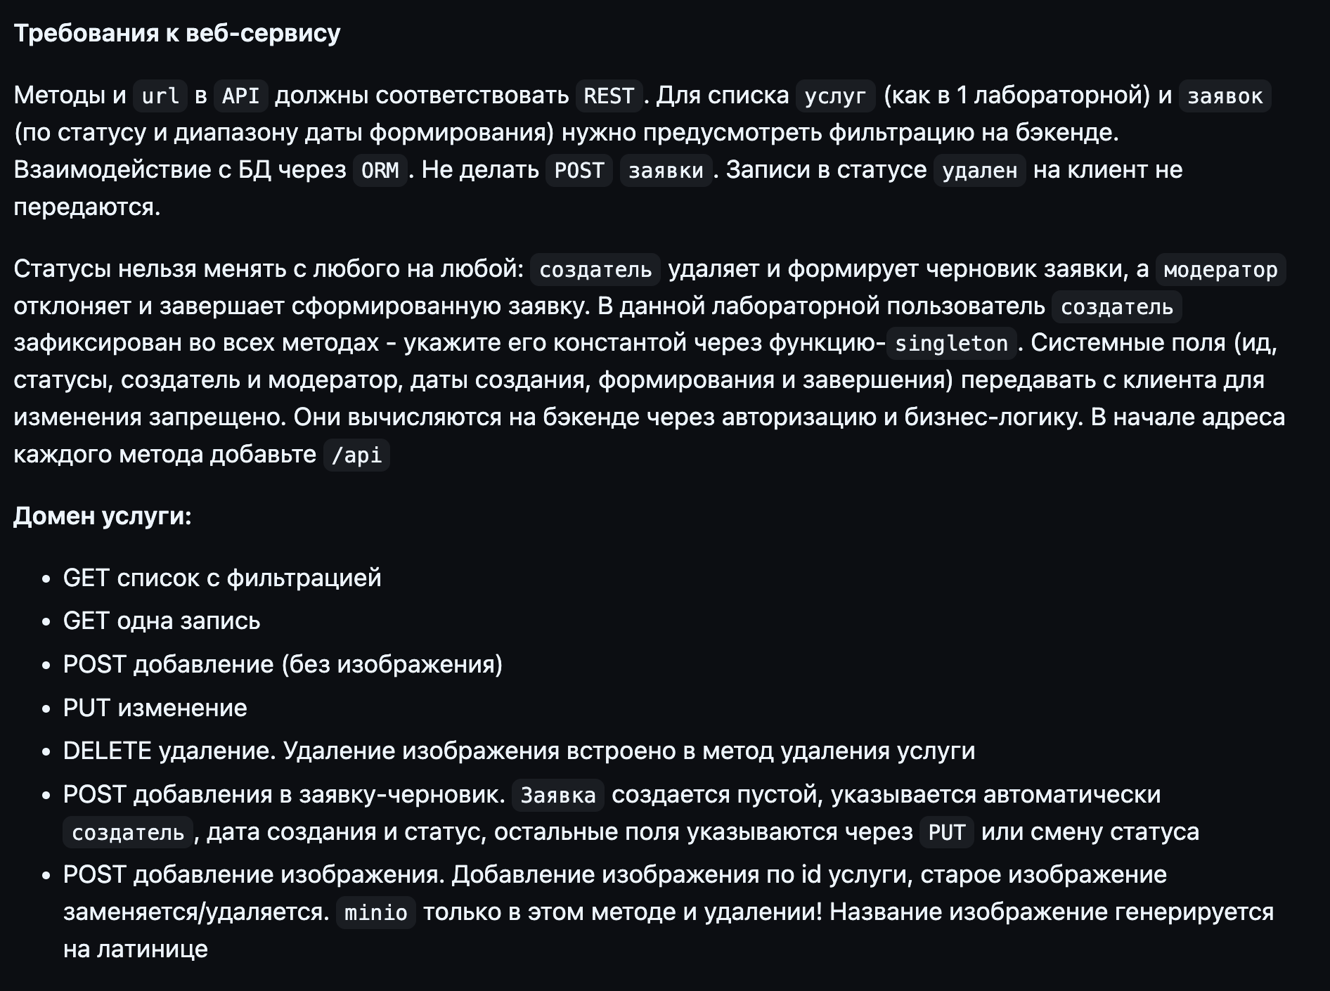

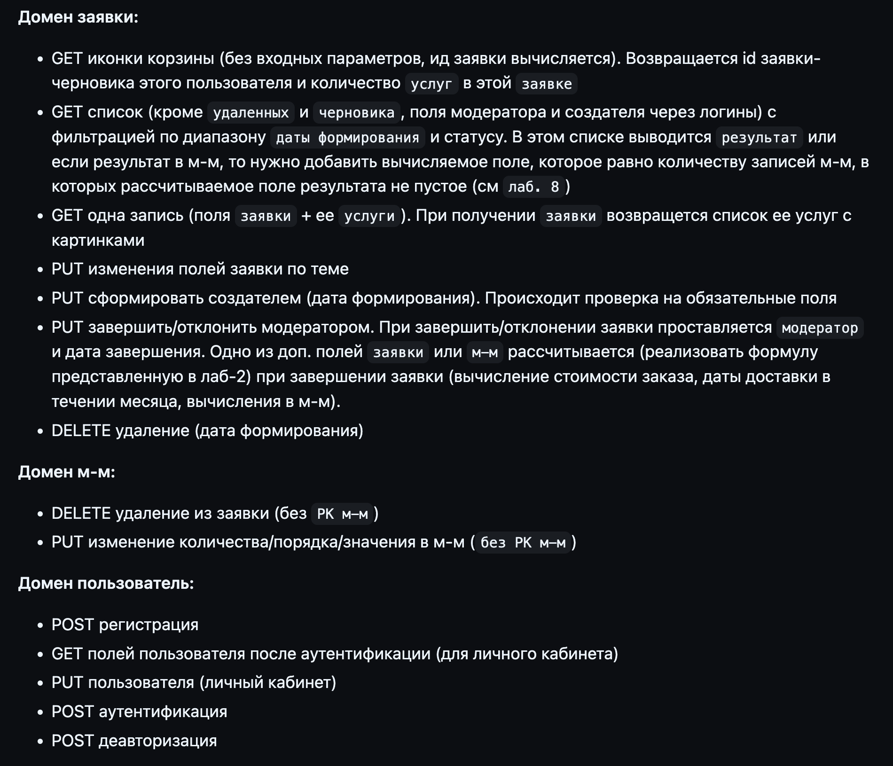

Чтобы запустить нужно:

* Запустить Docker Desktop
* В папке с лабой открыть cmd (powerShell на винде) и выполнить команды:

**docker system prune --force**

**docker volume rm $(docker volume ls -q)**

**docker-compose up --build**

* В папке с лабой открыть cmd и выполнить команду: **docker-compose up --build**
* Запущенные контейнеры должны выглядеть так

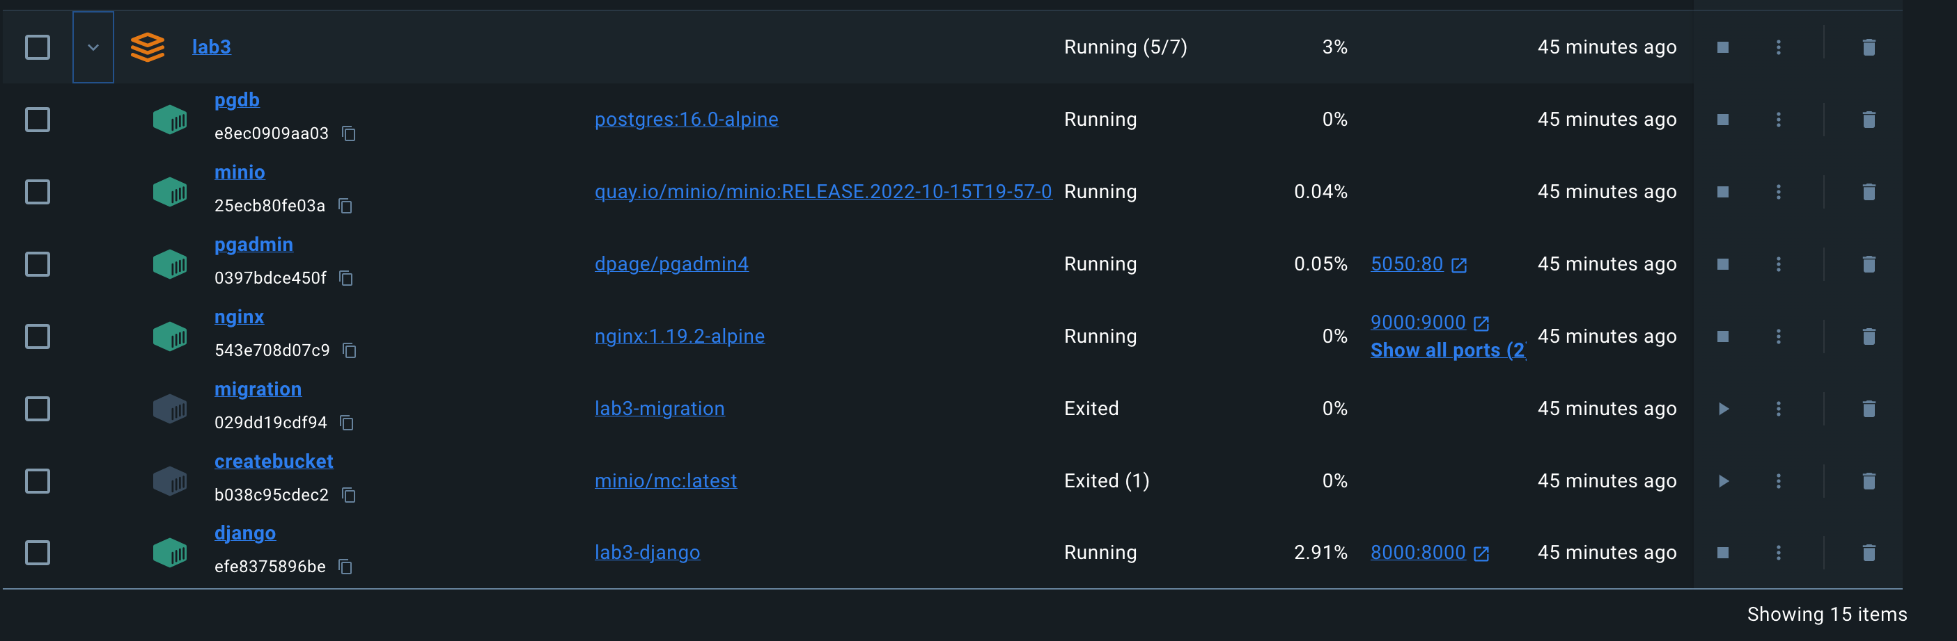

**Перед защитой**

**Записать ролик с демонстрацией лабы**

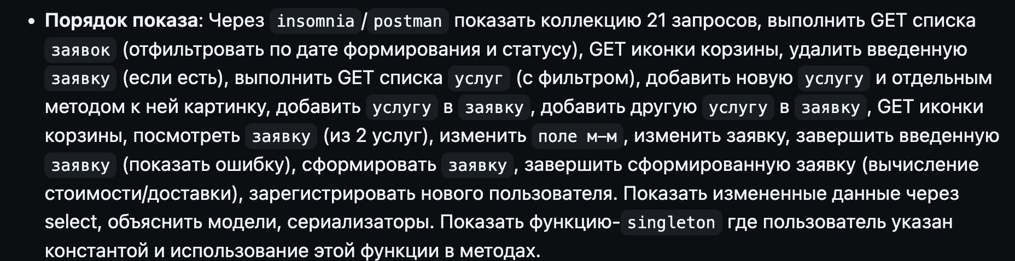

Открыть Postman

Показать коллекцию запросов.

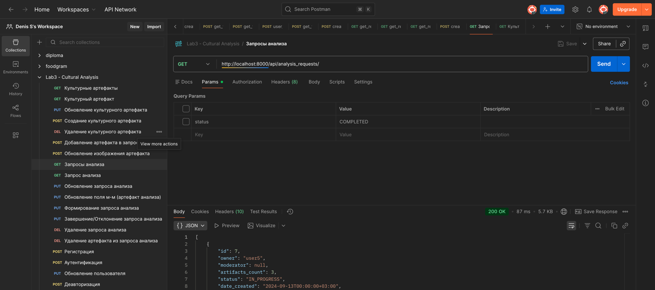

Выполнить GET списка заявок (отфильтровать по дате формирования и статусу)

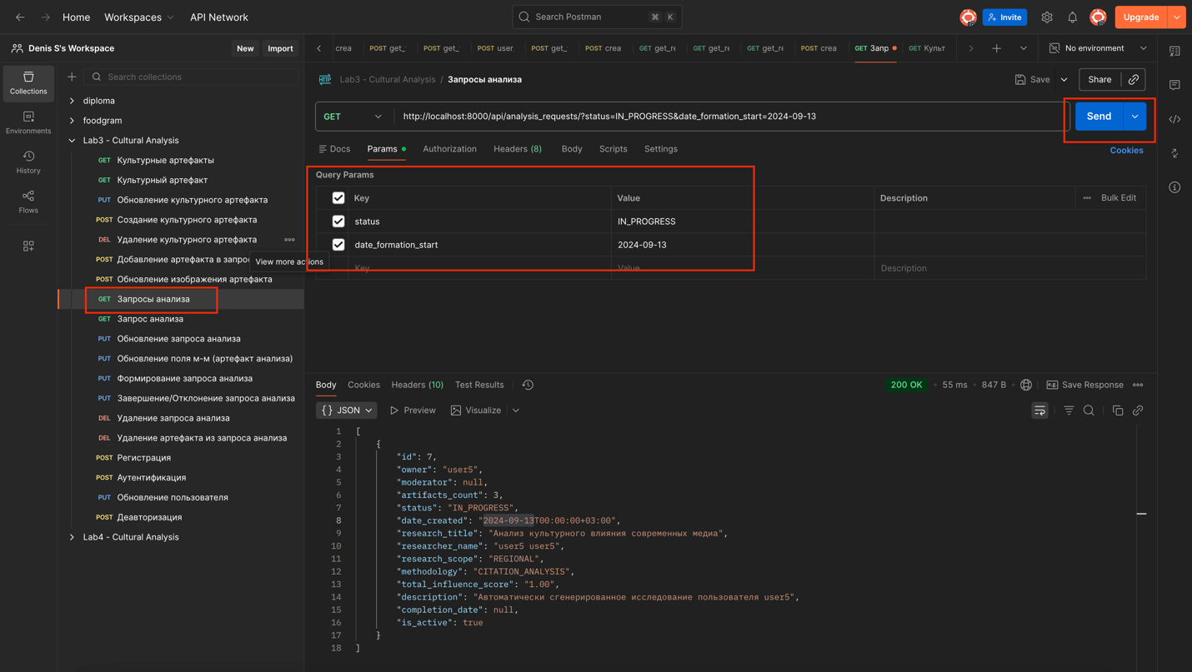

GET иконки корзины

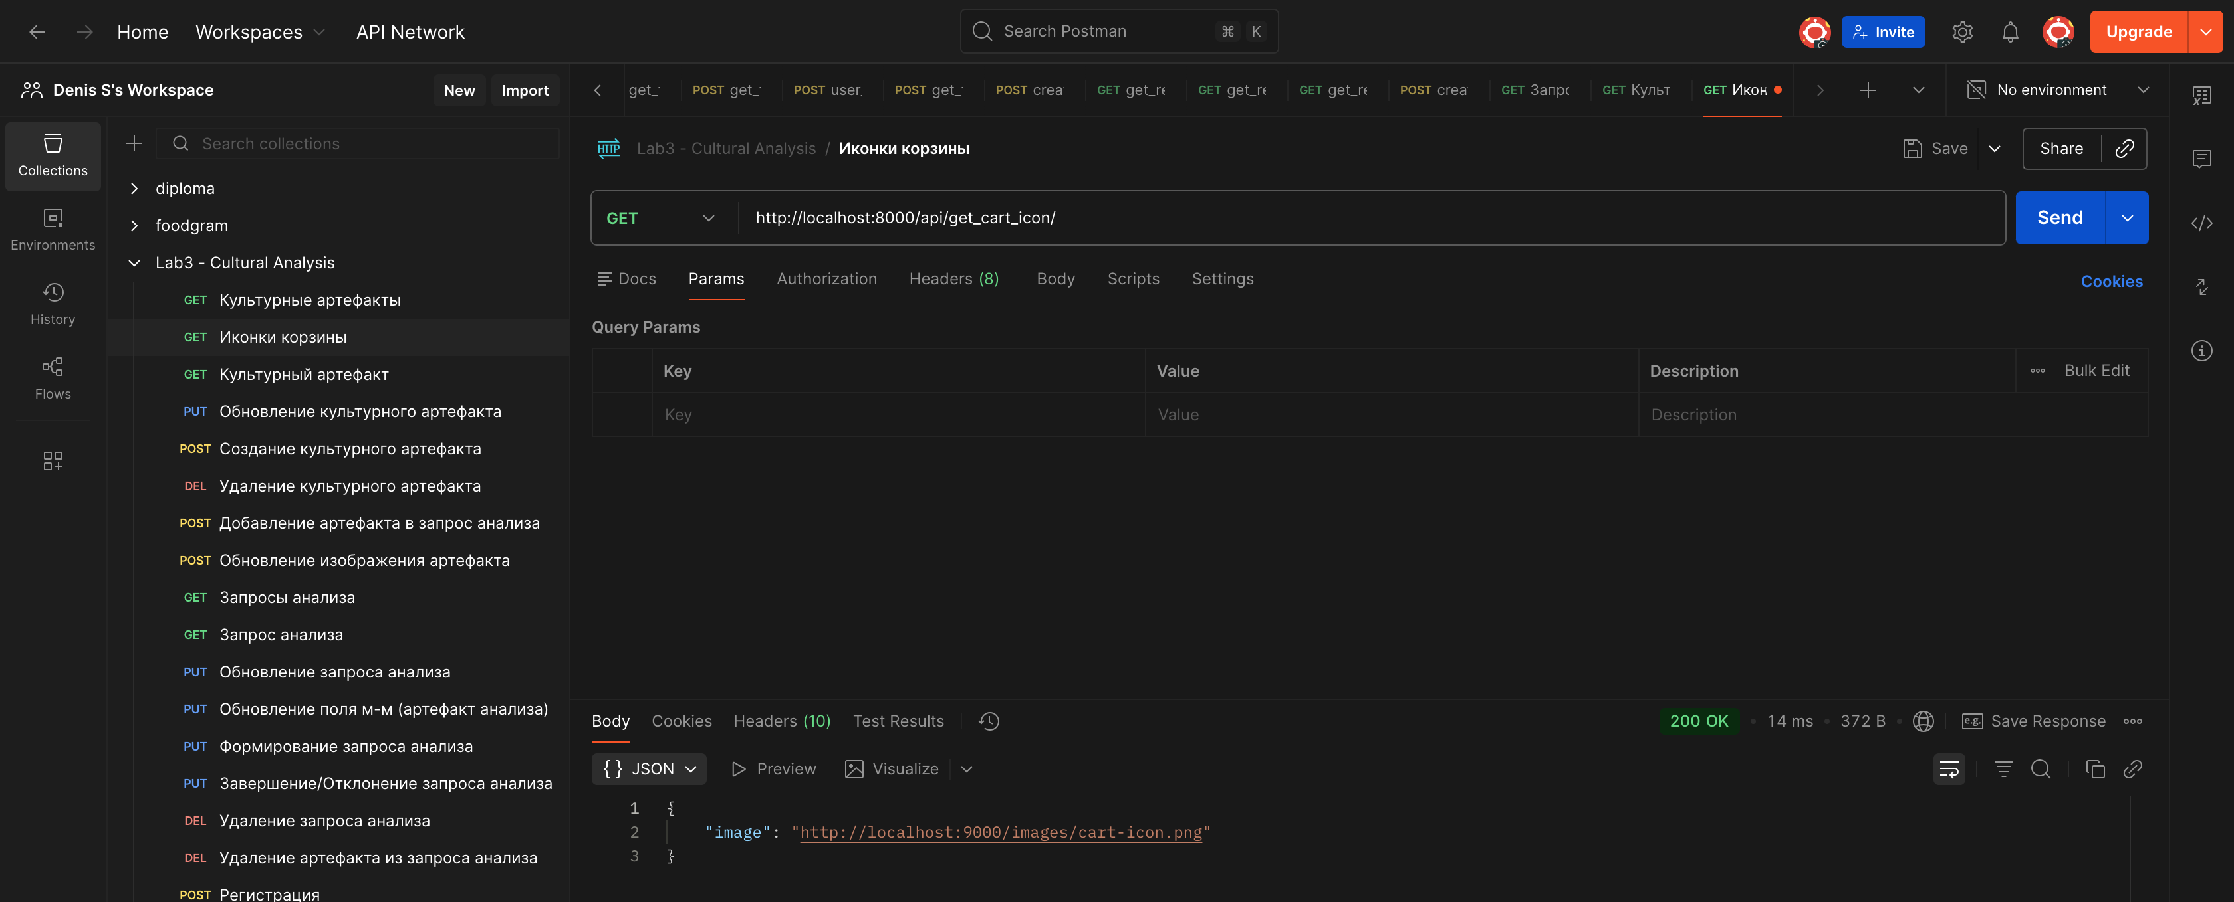

удалить введенную заявку

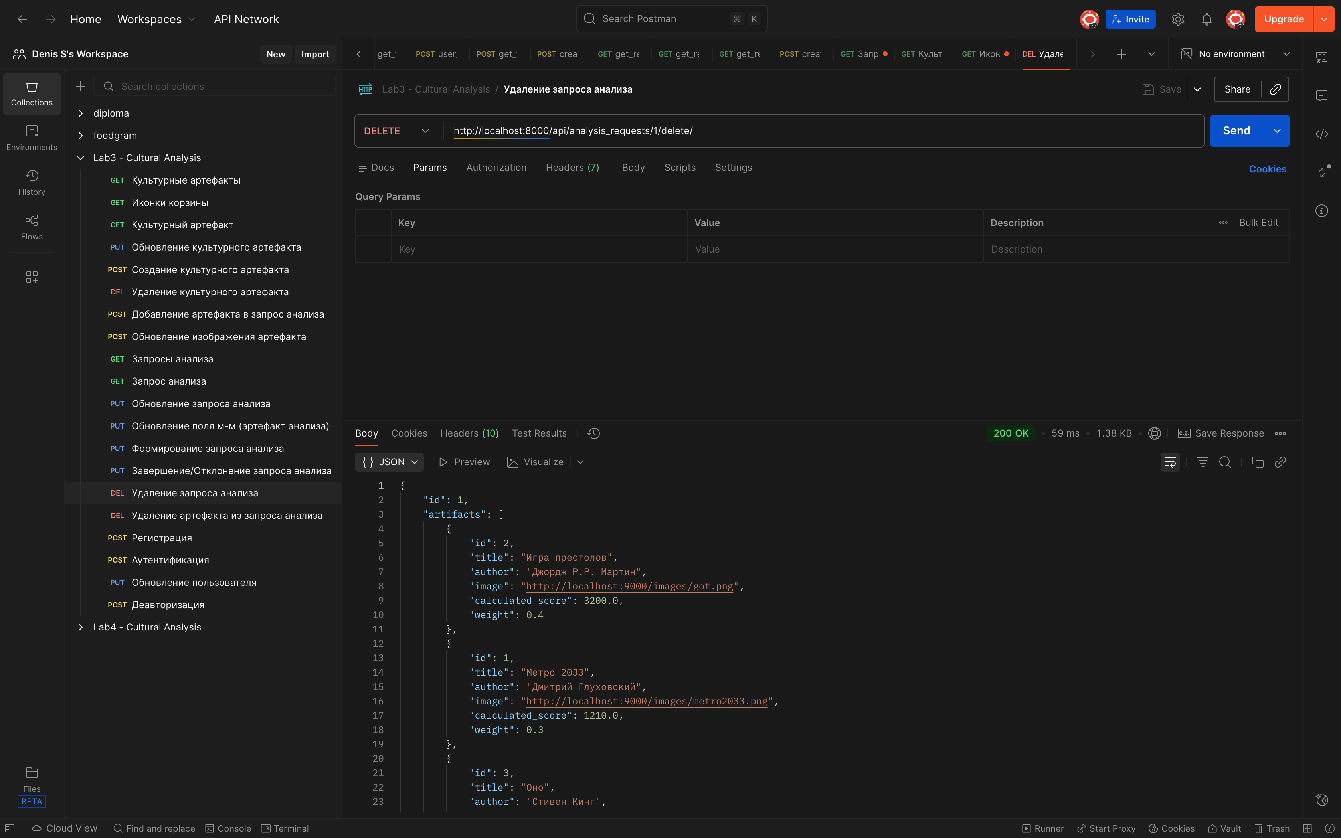

выполнить GET списка услуг (с фильтром)

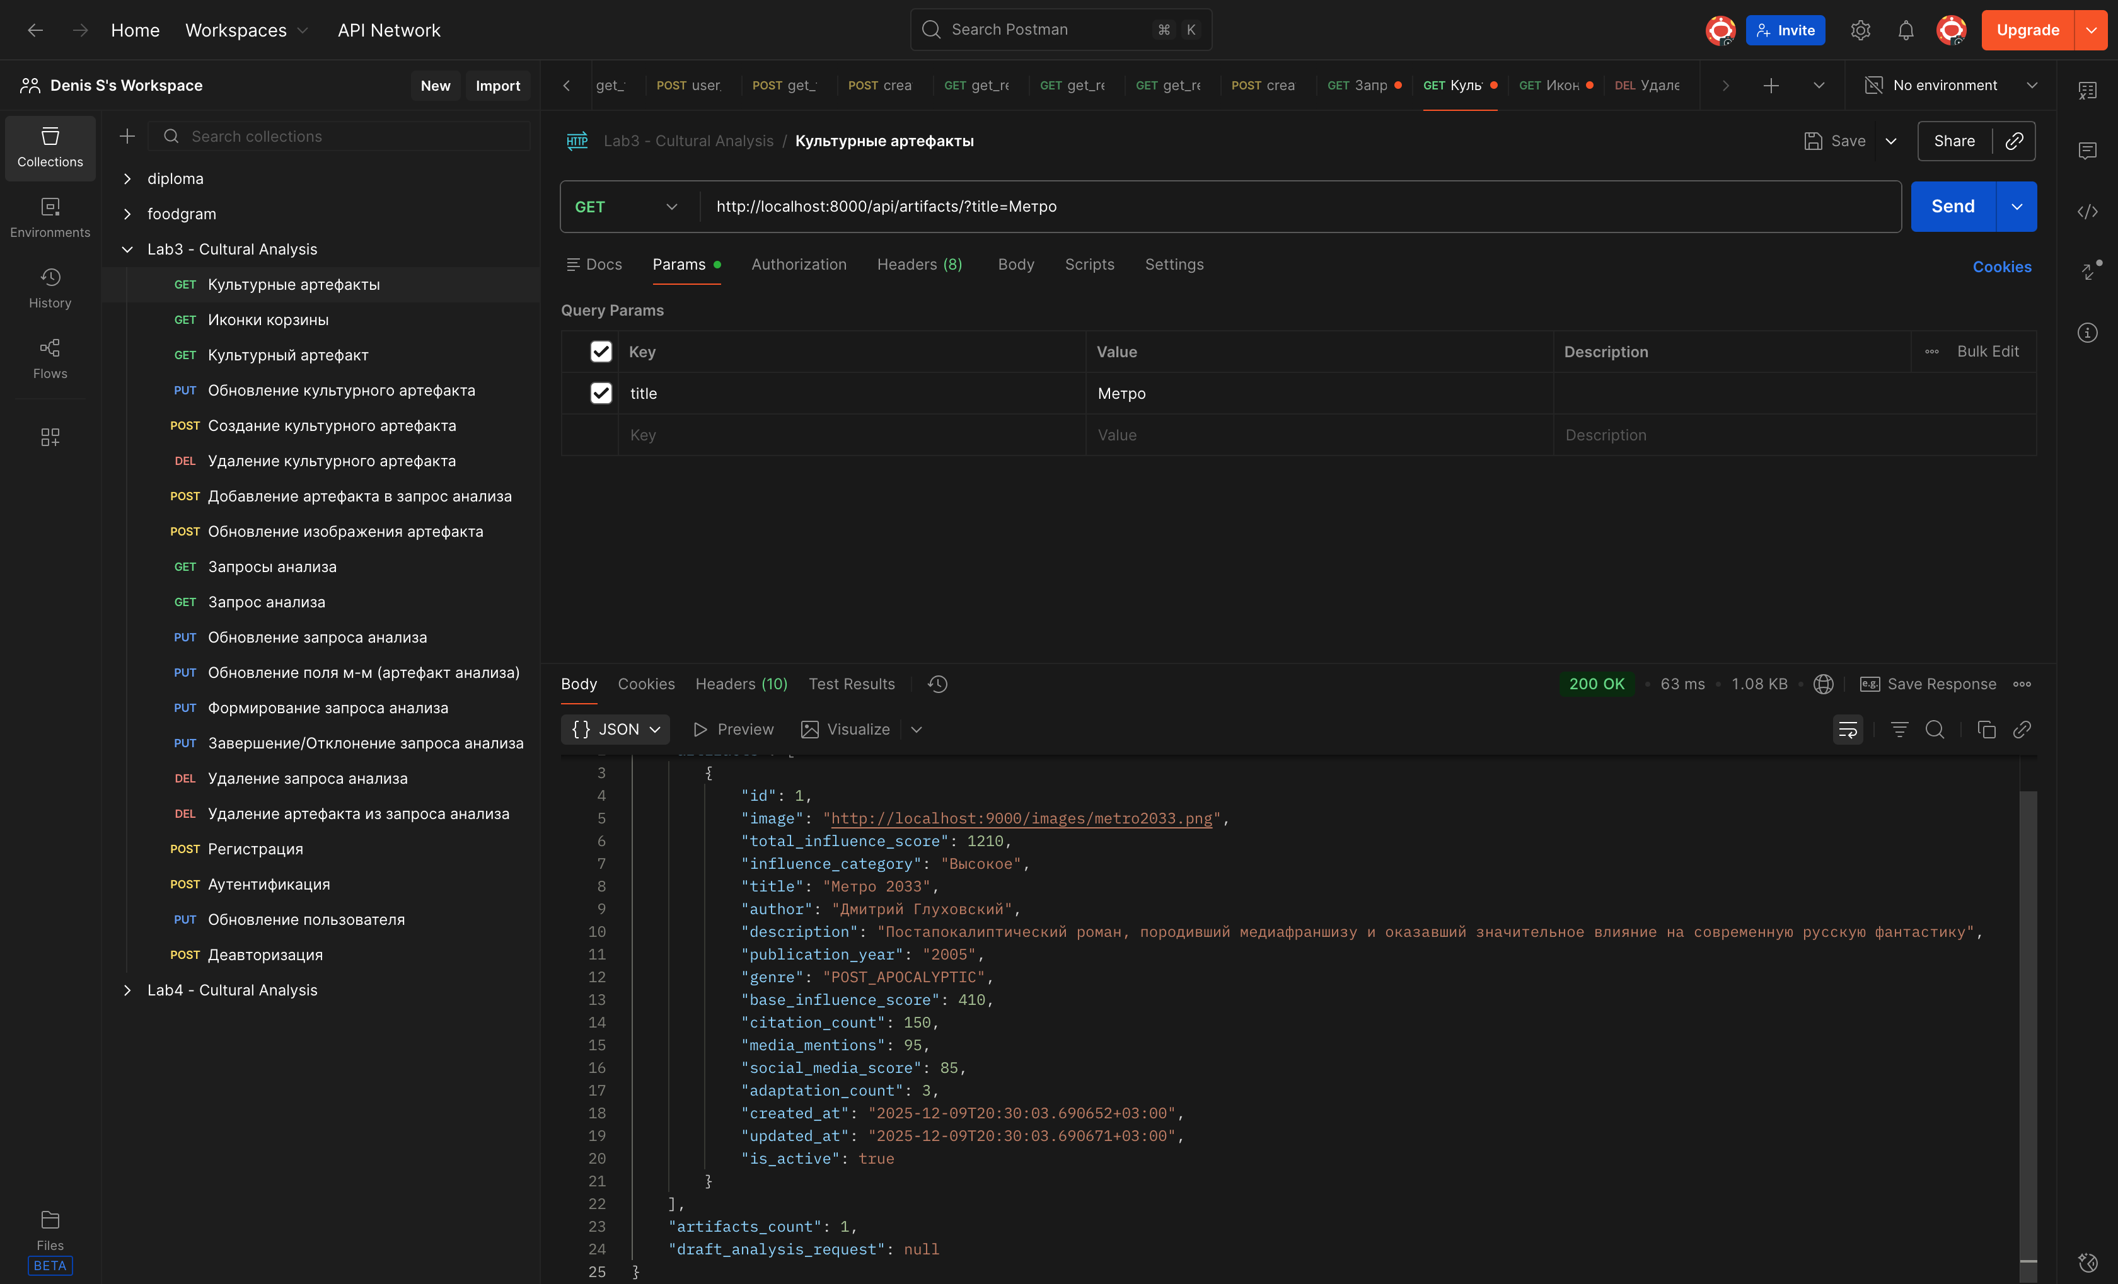

добавить новую услугу

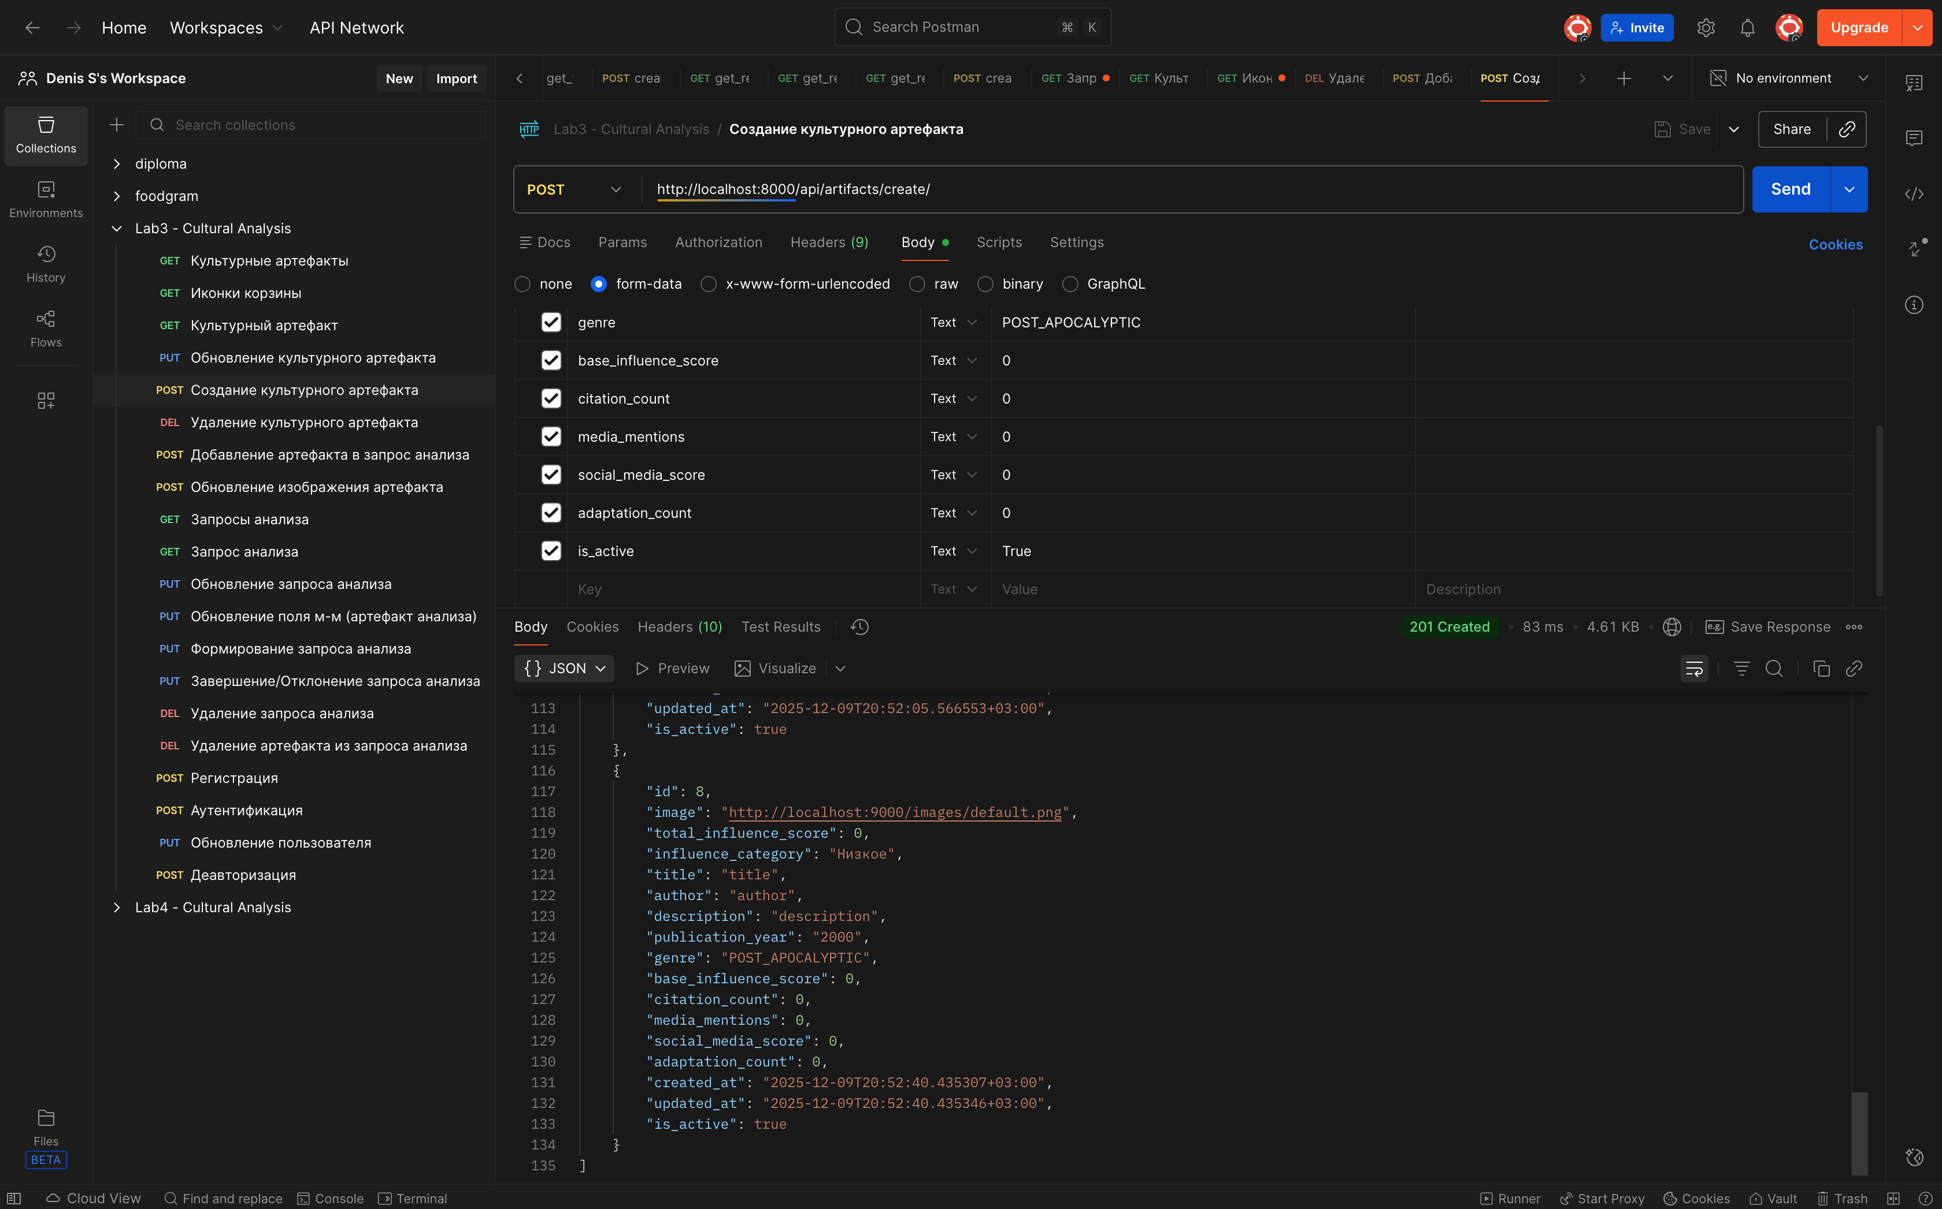

добавить услугу в заявку

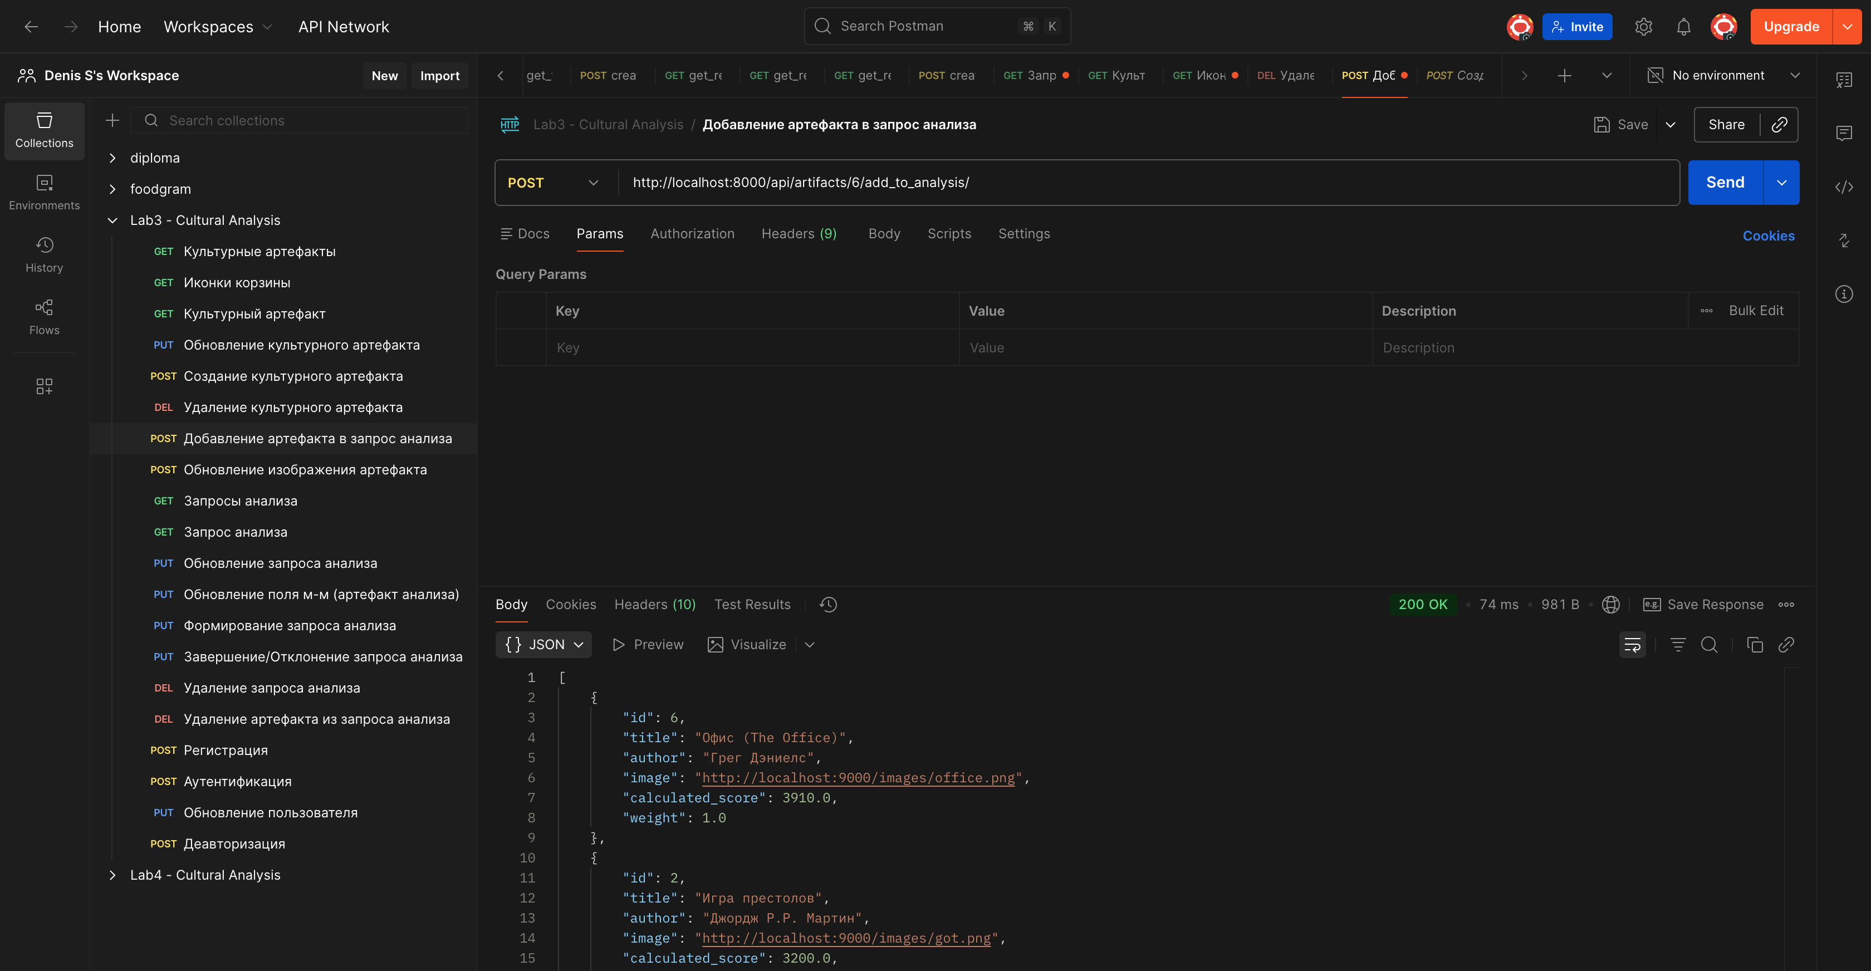

посмотреть заявку (из 2 услуг)

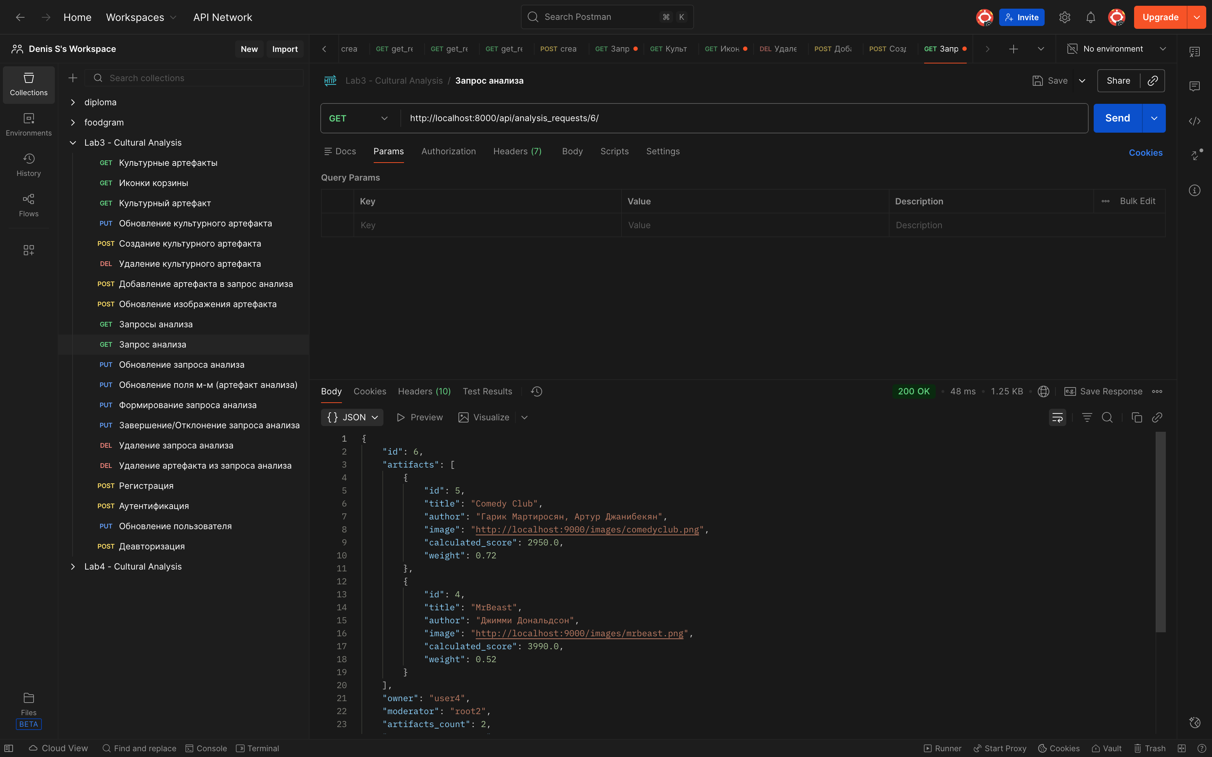

изменить заявку

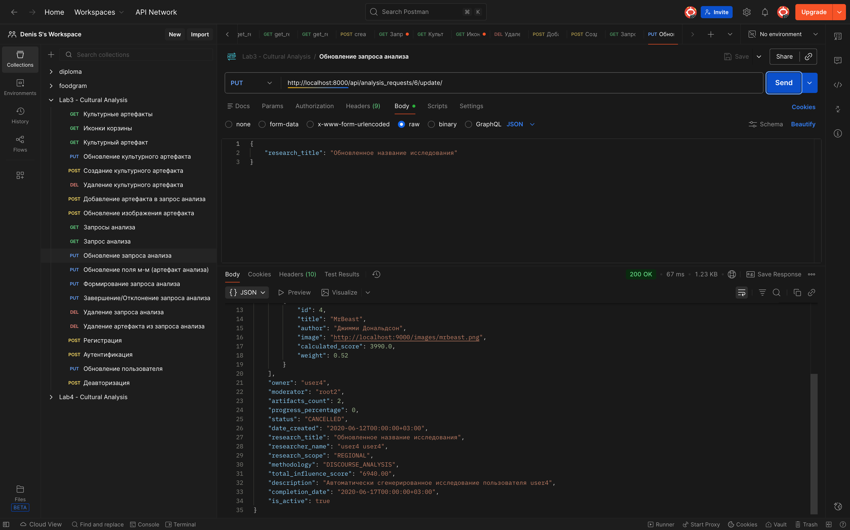

завершить введенную заявку (показать ошибку)

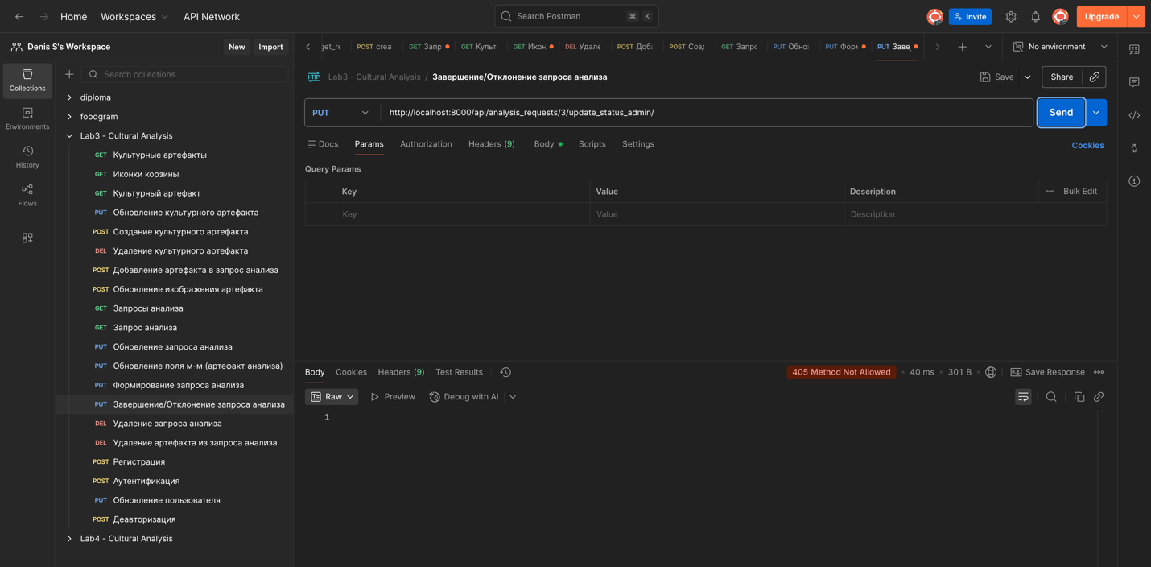

завершить сформированную заявку

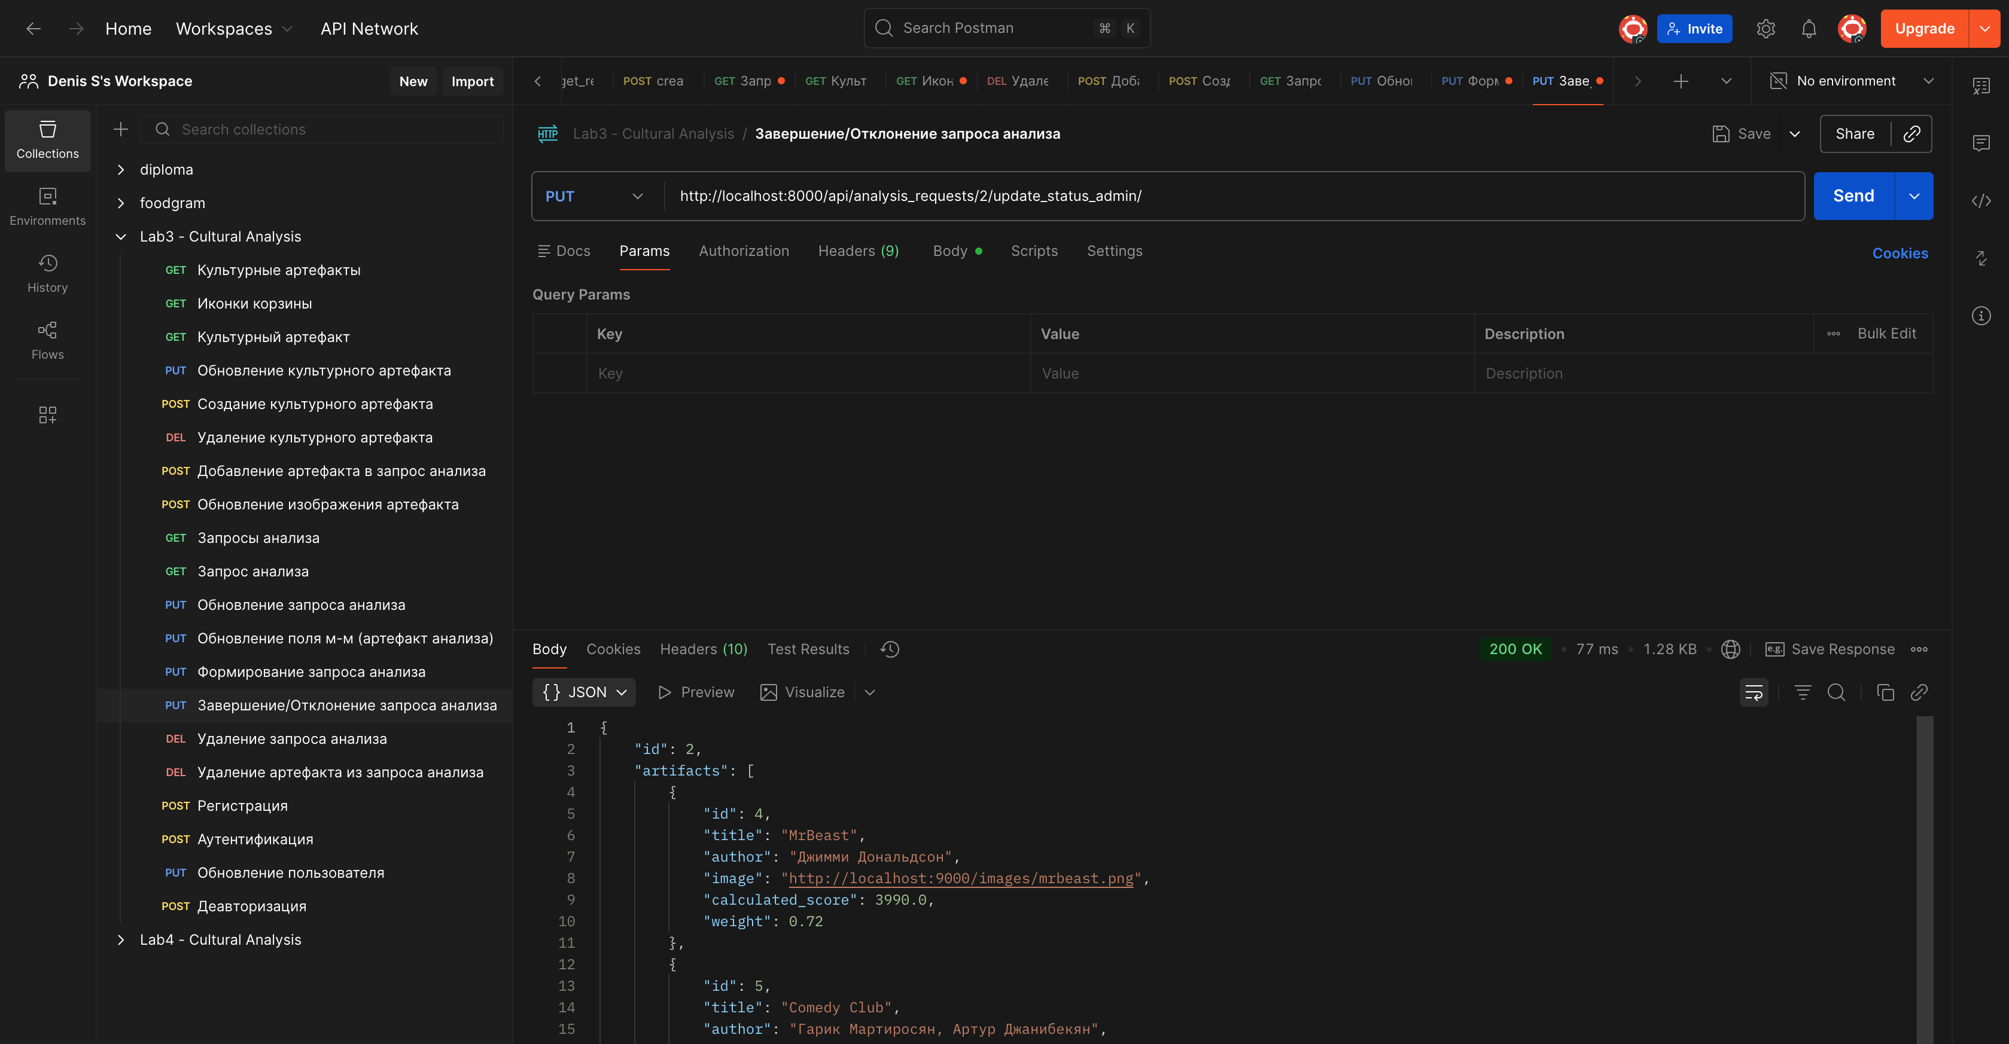

зарегистрировать нового пользователя

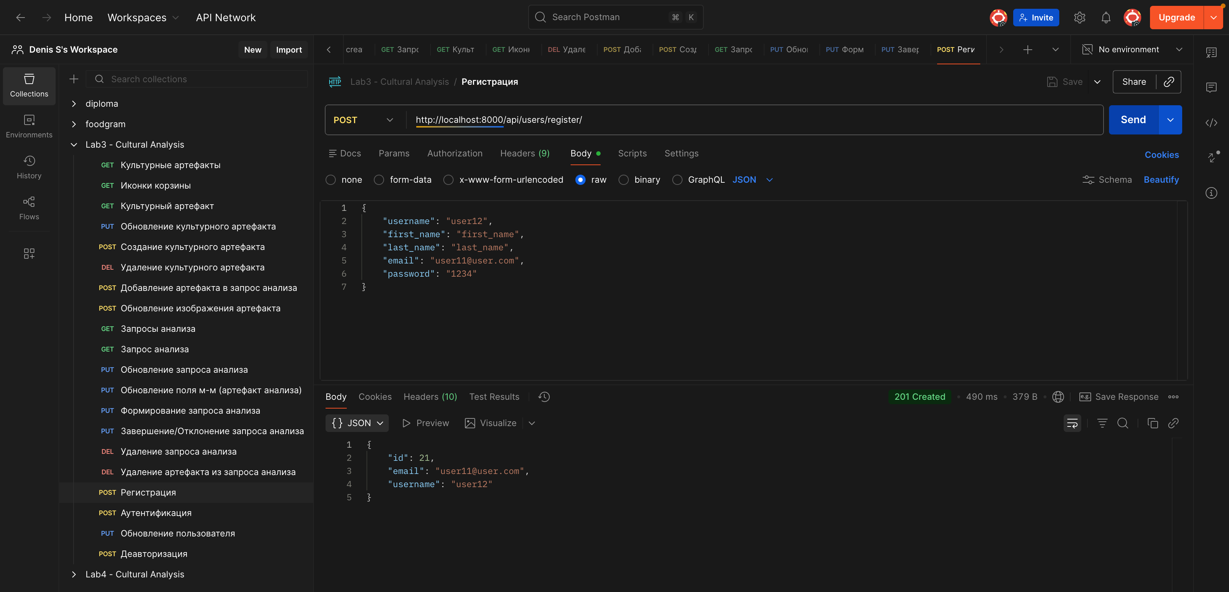

Показать функцию-singleton где пользователь указан константой и использование этой функции в методах.

